

ИНН 2312264066; КПП 231201001; ОКВЭД 43.29; ОГРН 1172375068007; Р/с 4070281062625000017; БАНК В ФИЛИАЛ «Ростовский» АО «Альфа-Банк» БИК046015207 К\с 30101810500000000207 Адрес г. Краснодар, ул. Почтовая 179, оф , 3 Тел: 8(918)9467085; 8(861)2901451; 8(900)2608484

Коммерческое предложение
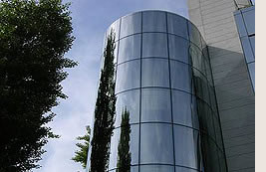
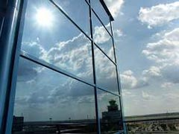
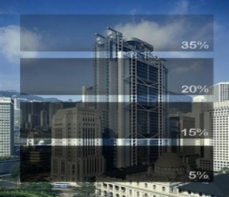

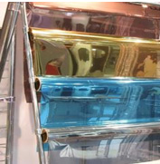
КОМУ : Мегаокна от: 11.03.2020
КОМФОРТ молодая успешно развивающаяся многопрофильная фирма
Цель фирмы - создания безопасности и уюта для жизни, путем внедрения
передовых материалов в лёгкую промышленность и архитектурно-дизайнерские проекты
Направление деятельности Компании
1. Бронирование стекол антивандальной пленкой класс защиты А1, А2, А3.
2. Брони стекло
3. Тонирование любой стеклянной поверхности.
4. Oптовая и розничная продажа тонированных , декоративных ,солнцезащитных и автомобильных пленок производства США, 3М.
3. Художественные разработки на стекле для кухонных фасадов и шкафов купе. ( Скинали)
4. Любые виды изделий из стекла.
5. Стекло, закаленное стекло, триплекс.
6. Стеклопакеты любой сложности
7. Офисные, межкомнатные стеклянные перегородки.
8. Металлопластиковые окна, двери.
9. Строительство домов до 3-х этажей под ключ.
10.Ремонтно-монтажные работы.
Обращаться по номеру телефона +7(900) 2608484, +7(938) 4342370 , 8(964) 9022555
e-mail; 2017komfort@mail.ru
instagram: ooo_komfort1

Существует гибкая система скидок!!!

Приглашаем к сотрудничеству всех заинтересованных лиц!!!
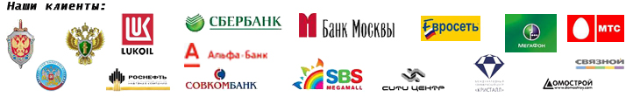
С Уважением и пожеланием
Успехов в бизнесе
Генеральный директор Браткова Х.Р.

